
МИНИСТЕРСТВО НАУКИ И ВЫСШЕГО ОБРАЗОВАНИЯ РОССИЙСКОЙ ФЕДЕРАЦИИ
Федеральное государственное автономное образовательное учреждение
высшего образования
«Дальневосточный федеральный университет»

ИНСТИТУТ МАТЕМАТИКИ И КОМПЬЮТЕРНЫХ ТЕХНОЛОГИЙ

Департамент информационной безопасности

ОТЧЕТ
на тему «Уязвимый SPA и CSP - Разработка и внедрение CSP»
по дисциплине «Безопасность web-технологий»

Выполнил студент группы С9123-10.05.01бкс
В.А. Варфоломеев
Проверил и.о. директора департамента
А.С. Лисов
зачтено/не зачтено

г. Владивосток
2026

1. Введение и цель работы
Цель работы — разработать одностороннее веб-приложение (SPA) с типичной уязвимостью Reflected XSS, продемонстрировать её эксплуатацию, а затем устранить её путём внедрения политики Content-Security-Policy (CSP) с использованием per-request nonce.
Задачи:
- Разработать SPA со стеком Node.js + Express + vanilla JS.
- Реализовать аутентификацию по JWT, хранимому в localStorage.
- Внести уязвимость Reflected XSS через параметр URL.
- Продемонстрировать эксплуатацию и кражу JWT.
- Внедрить строгий CSP с nonce и дополнительный фикс клиентского кода.
- Проверить, что уязвимость устранена.

2. Описание разработанного приложения
Приложение представляет собой мини-блог, реализованный как SPA с хэш-роутингом. Функционал:
- Регистрация и вход. Сервер возвращает JWT, клиент сохраняет его в localStorage.
- Список заметок и просмотр отдельной заметки.
- Комментарии к заметкам (только для авторизованных).
- Поиск — страница #/search, читающая параметр ?q= из URL.
- Профиль — отображение данных текущего пользователя из JWT.
Стек технологий:
- Backend: Node.js 20, Express 4, jsonwebtoken.
- Frontend: vanilla JavaScript, fetch API, hash-based routing.
- Контейнеризация: Docker и docker-compose.
Запуск. Приложение запускается одной командой:
docker compose up --build
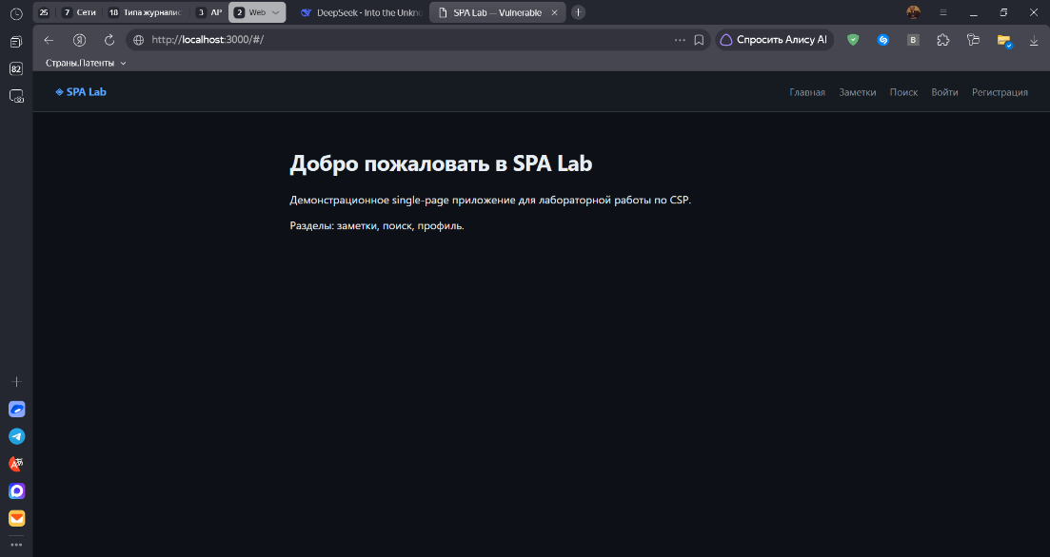
Уязвимая версия доступна на http://localhost:3000, исправленная — на http://localhost:3001.

3. Обнаружение уязвимости
При анализе клиентского кода была обнаружена функция searchPage() в файле public/app.js, которая читает параметр q из URL и вставляет его в DOM через innerHTML без экранирования:
const q = params.get('q') || '';
banner.innerHTML = `Результаты поиска: <strong>${q}</strong>`;
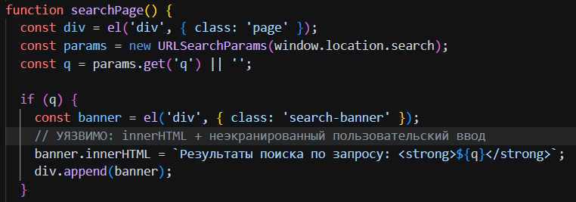
Любой HTML, переданный в параметре q, будет интерпретирован браузером как разметка. Это классический Reflected XSS.

4. Эксплуатация уязвимости
4.1. Подтверждение XSS.
После входа под учётной записью admin (пароль admin123) в браузере сохраняется JWT в localStorage. Затем выполняется переход по адресу:
http://localhost:3000/?q=%3Cimg%20src%3Dx%20onerror%3Dalert(1)%3E#/search
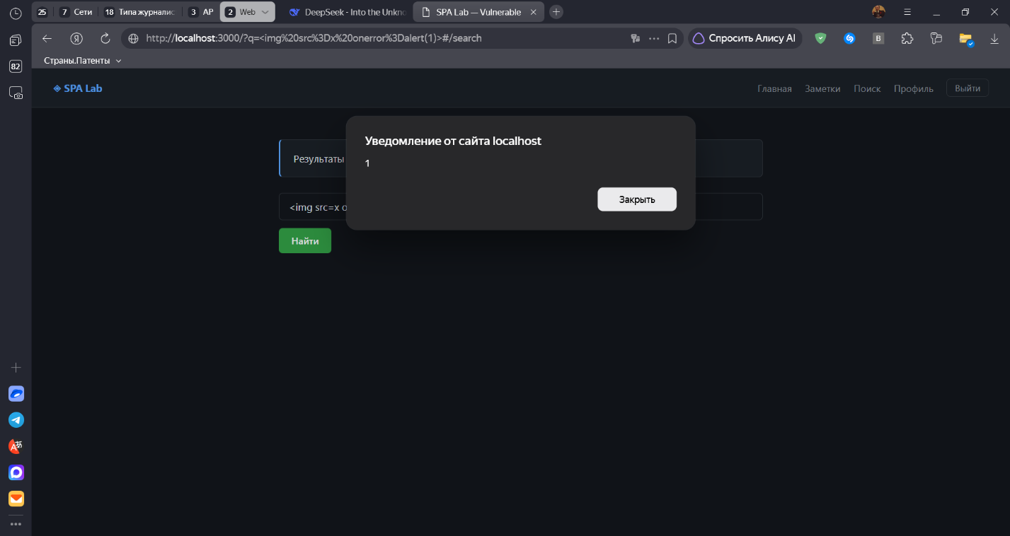
Декодированное значение q = <img src=x onerror=alert(1)>. При загрузке страницы срабатывает alert(1) — уязвимость подтверждена.
4.2. Кража JWT из localStorage.
Payload модифицируется таким образом, чтобы вместо alert(1) вывести содержимое localStorage:
http://localhost:3000/?q=%3Cimg%20src%3Dx%20onerror%3Dalert(localStorage.token)%3E#/search
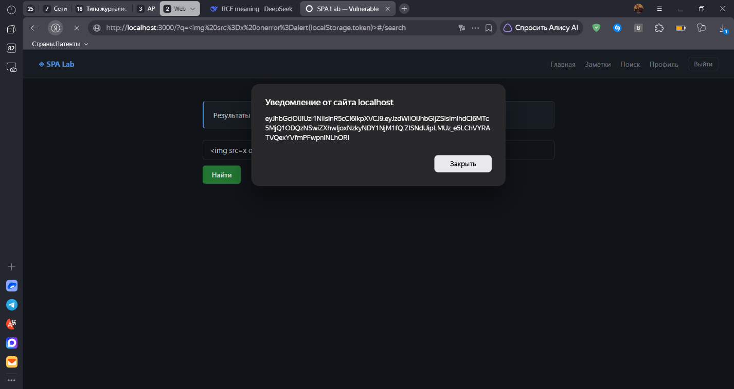
В alert появляется значение JWT текущего пользователя. В реальной атаке вместо alert использовался бы fetch() к серверу атакующего, и токен был бы скомпрометирован. Это позволяет злоумышленнику действовать от имени жертвы, подставляя украденный JWT в заголовок Authorization.

5. Причина уязвимости
- Использование innerHTML с пользовательским вводом. innerHTML интерпретирует строку как HTML-разметку, включая inline-обработчики событий (onerror, onload, onclick).
- Отсутствие Content-Security-Policy. Браузер не имеет инструкций, запрещающих исполнение inline-скриптов и подключение сторонних ресурсов.
- Хранение JWT в localStorage. Любой JavaScript на странице имеет доступ к токену через localStorage.getItem().

6. Разработка и внедрение Content-Security-Policy
Для защиты на уровне браузера было принято решение внедрить строгий CSP с per-request nonce. При каждом запросе главной страницы сервер генерирует случайное значение nonce и:
- Подставляет его в атрибуты nonce тегов script в HTML.
- Передаёт его в заголовке Content-Security-Policy.
Код генерации nonce и установки заголовка (файл fixed/server.js):
const nonce = crypto.randomBytes(16).toString('base64');
const csp = [
`default-src 'self'`,
`script-src 'nonce-${nonce}'`,
`object-src 'none'`, `base-uri 'none'`,
`form-action 'self'`, `frame-ancestors 'none'`
];
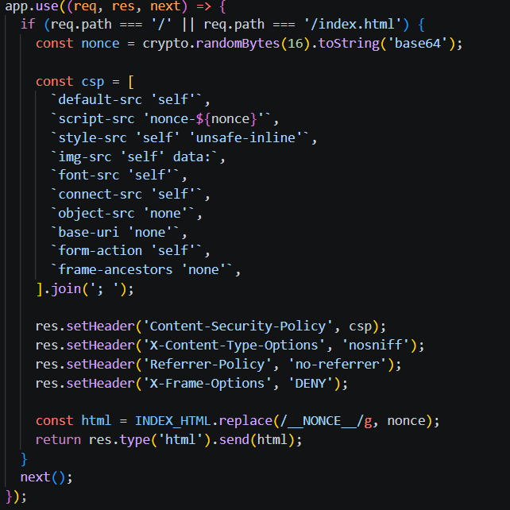
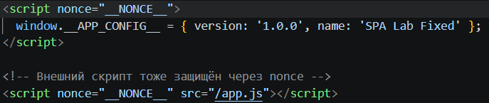
Директива script-src с nonce и без 'unsafe-inline' блокирует любые inline-обработчики событий, вставленные через innerHTML, потому что у них нет разрешённого nonce.

7. Дополнительный фикс на стороне клиента
Помимо CSP, была устранена и первопричина — использование innerHTML. В функции searchPage() пользовательский ввод теперь вставляется как текстовый узел:
banner.append(document.createTextNode('Результаты поиска: '));
banner.append(el('strong', {}, q));
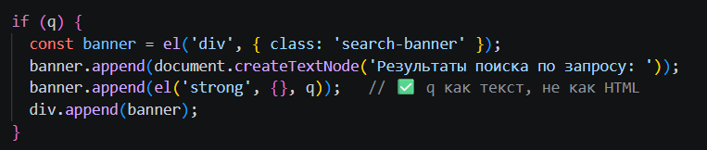
Такой подход гарантирует, что любые символы <> & и т.п. будут отображены как текст, а не интерпретированы как HTML. Это соответствует принципу defense in depth: даже если CSP по какой-то причине будет отключён, XSS не сработает.

8. Проверка устранения уязвимости
Исправленная версия была запущена на http://localhost:3001. Пользователь вновь авторизовался, после чего был выполнен переход по тому же payload-адресу (с заменой порта на 3001):
http://localhost:3001/?q=%3Cimg%20src%3Dx%20onerror%3Dalert(1)%3E#/search
В браузере alert не сработал. В консоли DevTools появилась ошибка CSP:
Refused to execute inline event handler because it violates the following Content Security Policy directive: "script-src 'nonce-...'".
Аналогичная проверка с payload для кражи JWT также не привела к утечке токена — inline-обработчик был заблокирован браузером до его исполнения. Уязвимость устранена.
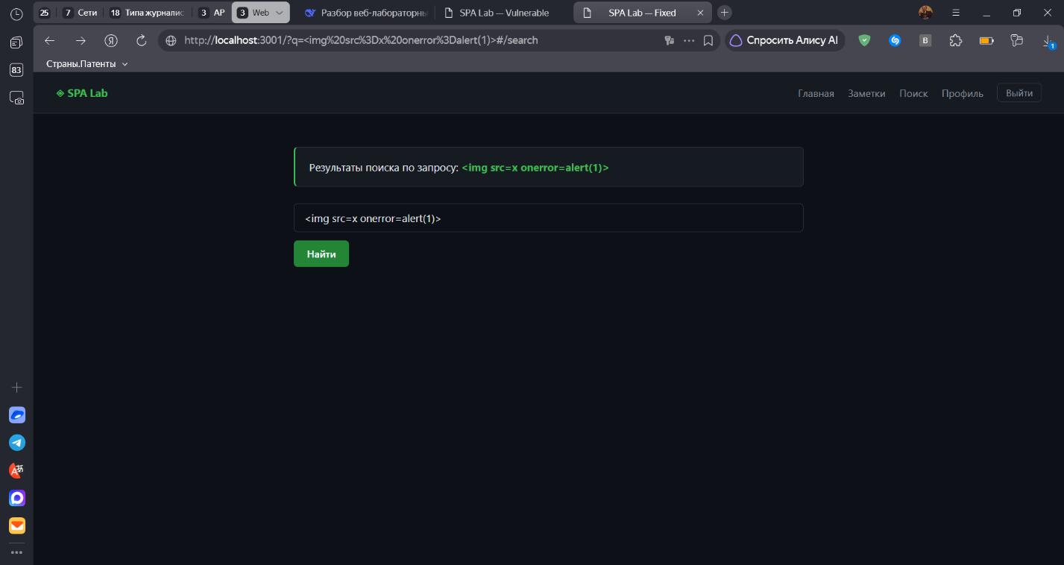

9. Выводы
- SPA, использующие innerHTML с пользовательским вводом, уязвимы к Reflected XSS. Хранение JWT в localStorage усугубляет последствия — токен утекает к атакующему.
- Строгий CSP с per-request nonce — эффективный второй рубеж защиты: браузер блокирует исполнение inline-скриптов, не имеющих корректного nonce.
- Defense in depth: комбинация корректного экранирования на клиенте (textContent) и CSP на сервере надёжно устраняет уязвимость.
- Рекомендуется дополнительно переносить JWT в httpOnly cookie, чтобы JS не имел доступа к токену даже при успешном XSS.

